現在、筆者は国土交通省の海のITSプロジェクトに関わっている。高速道路の自動料金課金システムなどでおなじみのITS(Intelligent Transportation System)の海版と思えばよい。軽い気持ちで引き受けたものの、事態はそう簡単ではない。海上交通の自動化に長年関わってきた筆者は時折、自動制御関係の雑誌などに海上交通の自動化の解説を頼まれることがあるが、いつも、海上交通の特殊性から説明しなければならない。
海のITSと自動化の皮肉
高速道路と畑と公園
海上交通を一言で表すとこうなる。特に日本において海上は漁場として非常に重要な畑である。次に高速道路、日本はほとんどの生産活動が輸入と輸出でまかなわれているので海は原油やLNGを代表とする生活物資の輸送ルートでもある。しかも、最後に公園、近年、生活に余裕が出てきた日本人は週末に余暇として親水性のレジャーを楽しむケースが増えてきた。しかも、そのいずれも消費地に近い。
ブレーキ、方向指示器、信号なし
さらに悪いことに、船にはブレーキがないし、方向指示器もない。信号や高架、陸橋はおろか、ほとんどの海域で道路もない。誤解を招いてはいけないので、正確ではないと断った上で、あるのは右側通行と右手に見える船が優先、という大原則だけ。右側に見える船を権利船、反対を義務船と呼ぶが、権利船とは名ばかりで、実際にはその時点での船速と方位を変えてはいけないというおまけ付き。海上が織姫と彦星のようにはるか彼方に見える漁り火という銀河を背景にロマンチックなランデブーという状態ならこのルールでよいが、東京湾や大阪湾は超過密、三つどもえでこのルールを文字通り守れば一歩も動けなくなる！現場での臨機応変な対応が求められる。さらに、こうした海域は浅瀬も多く、座礁の危険も多い。現場で指揮を取っている船長や水先案内人（なんと古いこの響き、いわゆるパイロット）の緊張と苦労は予想以上である。例えて言うと、問題は高速道路のあちこちで畑を耕している耕耘機と道路を横切る三輪車にぶつからないようにするブレーキの故障したタンクローリーの運転となる。こうしたときの対応を含めてシーマンシップ（操船者技量）と呼ぶことがあるが、ことばの響きが精神論的なので頑固者が多い（失礼）船乗りはやせ我慢をして、ぐっと一人で涼しい顔をすることになる。ただし、重大事故は必ずいくつかの不測の事態が重なって起こった結果のヒューマンエラーに起因すると言われているが、東京湾や大阪湾などの超過密海域では一つ以上の予測できない事態にはまず対応できない状況だと思われる。しかるに人員削減と合理化の嵐は船乗りの世界にも押し寄せている。かくして、自動化への期待は大きい。
自動化を阻止する種々の要因
船舶のオートパイロットやエンジンは最も古い自動化機器のひとつである。自動化機器の古典として有名なJ. Wattの調速機も蒸気エンジンの自動化機器である。長時間、船一隻現れない大洋航行中にはなくてはならないものである。しかし、問題が過密海域になるとそうした、いわゆる皿回しを延々とさせるような単純な自動化ではことがすまない。いくつもある皿をすべて割らずに回し続けるような自動化が必要なのである。
自動化の皮肉
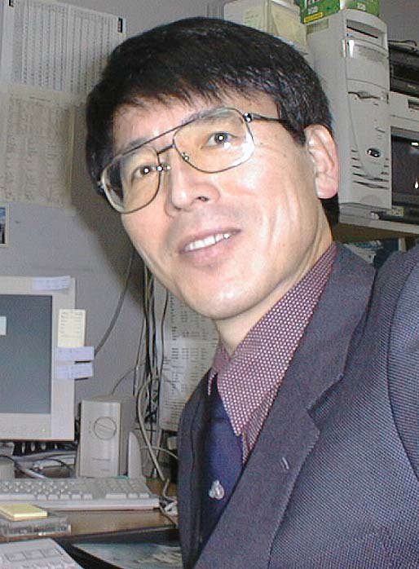
省力化を目指したはずの自動化システムがかえって、人手を必要とすることを言う。筋肉の自動化はできても判断の自動化が難しいことによる。船は長時間孤立した社会である。船の自動化機器の維持のためだけに乗っているのではない。1960年代には１隻の乗組員は40名ほどいたのが現在では12名くらいである。実は３交替で麻雀ができる人数というもっともらしい話がある。ファミコン時代の世代が乗組員にならないことを望む（３人ですむ）。
将来の船の姿？
ある国際会議で受けたジョークがある。日本ではとうの昔から無人化船が走っているよ。（皆、驚いた様子）瀬戸内海に行ってごらん。ブリッジには誰もいないよ。お父ちゃんは船長だけど漁労長でもあるから網を流しているし、お母ちゃんは機関長だけど、言うこと聞かん！
しかし、これは笑い話ではなく、オートパイロットをセットしたまま無人で瀬戸内海を走っているのは何も漁船ばかりではない。自動化機器をはき違えている気がするが、特に内航海運の現状は人手不足が深刻である。
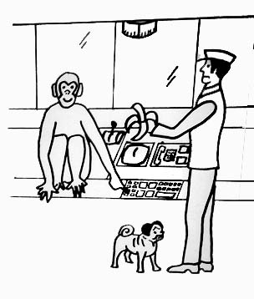
上の図は筆者が自動化とヒューマンエラーをやや皮肉って好んで使うものである。最初は人間が機械を操作していた。しかし、言われたとおりにしないので、次に猿を連れてきた。人間は猿に餌をやる役である。しかし、それでもエラーを起こす。最後に犬を連れてきた。犬は人間がコントロールパネルにさわりそうになると噛みつく。まだまだ筆者の挑戦は続く。
長谷川和彦（船舶海洋工学専攻）

